БЮЛЛЕТЕНЬ | Учредитель: Совет депутатов Молвотицкого  сельского поселения  16 октября 2015 года  № 21

Официальный вестник
Молвотицкого сельского поселения

Официальный  вестник  Молвотицкого сельского поселения | Наш адрес:  175340  Марёвский район  с. Молвотицы  ул. Школьная д.14 | ТЕЛЕФОН  Редактора  8(816 63)22-371 | Тираж 14 экз.  Подписано в печать  15.10.2015  Бесплатно | Главный редактор  Глава сельского поселения  Н.В.Никитин

Итоговый финансовый отчет о поступлении и расходовании средств
избирательного
фонда кандидата Зимичевой Любови Алексеевны

Выборы Главы Молвотицкого сельского поселения Марёвского района
Новгородская область
По состоянию на
07.10.2015
Строка финансового отчета |  | Шифр строки | Сумма | Примечание
1 |  | 2 | 3,00 | 4
1 | 1 Поступило средств в избирательный фонд - всего | 1 | 5 000,00
1.1 | 1.1 собственных средств кандидата, избирательного объединения | 2 | 5 000,00
1.2 | 1.2 средств избирательного объединения, выдвинувшего кандидата | 3 | 0,00
1.3 | 1.3 добровольных пожертвований юридических лиц | 4 | 0,00
1.4 | 1.4 добровольных пожертвований граждан | 5 | 0,00
2 | 2 Возвращено средств из избирательного фонда - всего | 6 | 0,00
2.1 | 2.1 перечислено в доход бюджета | 7 | 0,00
2.2 | 2.2 возвращено жертвователям денежных средств, поступивших с нарушением закона, в том числе: | 8 | 0,00
2.2.1 | 2.2.1 юридическим лицам, которым запрещено вносить пожертвования либо не указавшим обязательные сведения в платежном документе | 9 | 0,00
2.2.2 | 2.2.2 физическим лицам, которым запрещено вносить пожертвования либо не указавшим обязательные сведения в платежном документе | 10 | 0,00
2.2.3 | 2.2.3 средств, превышающих предельный размер добровольных пожертвований | 11 | 0,00
2.3 | 2.3 возвращено жертвователям денежных средств, поступивших в установленном порядке | 12 | 0,00
3 | 3 Итого средств избирательного фонда подлежащих расходованию | 13 | 5 000,00
4 | 4 Израсходовано средств, всего | 14 | 100,00
4.1 | 4.1 на организацию сбора подписей избирателей | 15 | 100,00
4.1.1 | 4.1.1 из них на оплату труда лиц, привлекаемых для сбора подписей избирателей | 16 | 0,00
4.2 | 4.2 на предвыборную агитацию через организации телерадиовещания | 17 | 0,00
4.3 | 4.3 на предвыборную агитацию через периодические печатные издания | 18 | 0,00
4.4 | 4.4 на предвыборную агитацию через сетевые издания | 19 | 0,00
4.5 | 4.5 на проведение публичных предвыборных мероприятий (собрания, митинги, шествия, демонстрации и др.) | 20 | 0,00
4.6 | 4.6 на выпуск и распространение агитационных печатных материалов (листовки, плакаты, рекламные щиты и т.п.) | 21 | 0,00
4.7 | 4.7 на оплату работ (услуг), выполненных (оказанных) юридическими лицами или гражданами РФ по договорам | 22 | 0,00
4.8 | 4.8 прочие расходы, непосредственно связанные с предвыборной агитацией | 23 | 0,00
5 | 5 Распределено неизрасходованного остатка средств фонда пропорционально перечислениям в избирательный фонд | 24 | 4 900,00
6 | 6 Остаток неизрасходованных средств на счете избирательного фонда (заверяется банковской справкой) | 25 | 0,00

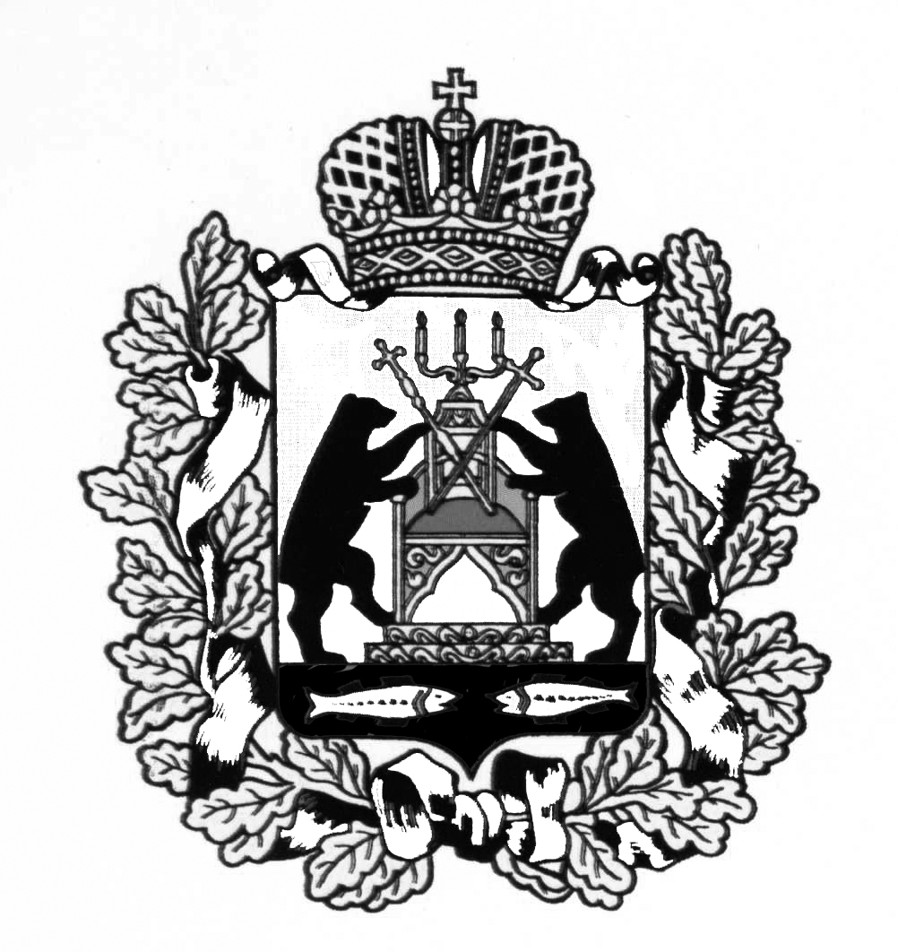
АДМИНИСТРАЦИЯ МОЛВОТИЦКОГО СЕЛЬСКОГО ПОСЕЛЕНИЯ

П О С Т А Н О В Л Е Н И Е
15.10.2015 № 90
с. Молвотицы

О внесении изменений в постановление Администрации сельского поселения от 01.07.2013 № 56
В соответствии пп. 18 п.1 ст.14 Федерального закона от 06.10.2003 № 131-ФЗ «Об общих принципах организации местного самоуправления в Российской Федерации», Администрация Молвотицкого сельского поселения ПОСТАНОВЛЯЕТ:
1. Внести изменения в постановление Администрации сельского поселения от 01.07.2013 № 56 «Об организации сбора, накопления и передачи на утилизацию ртуть-содержащих ламп на территории Молвотицкого сельского поселения»
1.1 Изложив в пункте 3 подпункт 3.2 ПОЛОЖЕНИЯ в следующей редакции:
«3.2.Юридические лица или индивидуальные предприниматели, не имеющие лицензии на осуществление деятельности по сбору, использованию, обезвреживанию, транспортированию, размещению отходов I - IV класса опасности осуществляют накопление отработанных ртутьсодержащих ламп. Организация накопления состоит из следующих этапов:
- назначение ответственных за обращение с ртутьсодержащими лампами (РСЛ);
- обучение и инструктаж персонала, ответственного за обращение с РСЛ;
- разработка инструкций по технике безопасности и производственной санитарии при работе с РСЛ;
- обустройство мест накопления РСЛ (приобретение необходимых материалов и оборудования);
- постоянный учет получаемых люминесцентных ламп, с отражением в журнале учета образования и движения ртутьсодержащих отходов;
- передача РСЛ специализированной организации, имеющей лицензию на деятельность по сбору, использованию, обезвреживанию, транспортировке, размещению отходов I – IV классов опасности, с оформлением акта приема-передачи.
1.2. В пункте 3 исключить подпункт 3.9.
1.3. В пункте 4 подпункт 4.4 изложить в следующей редакции:
«4.4. Размещению подлежит следующая информация:
- порядок организации сбора отработанных ртутьсодержащих ламп;
- места и условия приема отработанных ртутьсодержащих ламп».
2.Постановление вступает в силу с момента опубликования. 3. Опубликовать постановление в бюллетене «Официальный вестник Молвотицкого сельского поселения» и разместить на официальном сайте Администрации сельского поселения в информационно-телекоммуникационной сети Интернет.
Глава
сельского поселения Н.В.Никитин
АДМИНИСТРАЦИЯ МОЛВОТИЦКОГО СЕЛЬСКОГО ПОСЕЛЕНИЯ
П О С Т А Н О В Л Е Н И Е
15.10 .2015 № 91
с. Молвотицы
О признании утратившего силу постановления Администрации Молвотицкого сельского поселения от 27.12.2013 № 96
Администрация Молвотицкого сельского поселения ПОСТАНОВЛЯЕТ:
1.Признать утратившим силу постановление Администрации Молвотицкого сельского поселения от 27.12.2013 № 96 «Об утверждении муниципальной программы «Противодействие экстремизму и профилактика терроризма на территории Молвотицкого сельского поселения на 2014-2016 годы»
2. Опубликовать постановление в бюллетене «Официальный вестник Молвотицкого сельского поселения» и разместить на официальном сайте в информационно-телекоммуникационной сети «Интернет».
3. Постановление вступает в силу с момента опубликования.
Глава
сельского поселения Н.В.Никитин
АДМИНИСТРАЦИЯ МОЛВОТИЦКОГО СЕЛЬСКОГО ПОСЕЛЕНИЯ
П О С Т А Н О В Л Е Н И Е
15.10.2015 № 92
с. Молвотицы
О внесении изменений в постановление Администрации сельского поселения от 01.03.2011 № 8
В соответствии с ч.2 ст.8 Федерального закона от 28.03.1998 № 53-ФЗ «О воинской обязанности и военной службе», Постановлением Правительства Российской Федерации от 27.11.2006 № 719 Администрация Молвотицкого сельского поселения ПОСТАНОВЛЯЕТ:
1. Внести изменения в постановление Администрации сельского поселения от 01.03.2011 № 8 «Об утвержении Положения об организации и осуществлении первичного воинского учёта на территории Молвотицкого сельского поселения»
1.1 Изложив пункт 1.7 ПОЛОЖЕНИЯ в следующей редакции:
"1.7. Не подлежат воинскому учёту в органах местного самоуправления граждане:
освобождённые в установленном Федеральным законом «О воинской обязанности и военной службе» порядке от военной службы по состоянию здоровья;
достигшие согласно Федеральному закону «О воинской обязанности и военной службе» предельного возраста пребывания в запасе;
проходящие военную службу, отбывающие наказание в виде лишения свободы;
женского пола, не имеющие воинских званий и (или) военно-учётных специальностей;
имеющие воинские звания офицеров и пребывающие в запасе Службы внешней разведки Российской Федерации, и в запасе Федеральной службы безопасности Российской Федерации;
постоянно проживающие за пределами Российской Федерации.
2. Опубликовать постановление в бюллетене «Официальный вестник Молвотицкого сельского поселения» и разместить на официальном сайте в информационно-телекоммуникационной сети «Интернет».
3. Постановление вступает в силу с момента опубликования.

Глава
сельского поселения Н.В.Никитин
АДМИНИСТРАЦИЯ МОЛВОТИЦКОГО СЕЛЬСКОГО
ПОСЕЛЕНИЯ
ПОСТАНОВЛЕНИЕ
15.10.2015 № 93
с. Молвотицы
О внесении изменений в Положение о порядке передачи подарков, полученных в связи с протокольными мероприятиями, служебными
командировками и другими официальными мероприятиями
муниципальными служащими Администрации Молвотицкого
сельского поселения
1. Внести изменения в Положение о порядке передачи подарков, полученных в связи с протокольными мероприятиями, служебными
командировками и другими официальными мероприятиями муниципальными служащими Администрации Молвотицкого сельского поселения от 20.02.2014 № 9 (далее Положение):
1.1. Заменить в пункте 5 слова «согласно приложению» на «по форме согласно приложению № 1 к настоящему Положению»; п.5
1.2. Изложить пункты 12, 13, 15, 17 в редакции:
«12. Лицо, замещающее муниципальную должность, муниципальный служащий, сдавшие подарок, может его выкупить, направив на имя представителя нанимателя (работодателя) соответствующее заявление по форме согласно приложению № 2 к настоящему Положению, не позднее
2 месяцев со дня сдачи подарка ответственному лицу, указанному в пункте 6 настоящего Положения. Заявление может быть подано одновременно с уведомлением о получении подарка.
13. Уполномоченное лицо в течение 3 месяцев со дня поступления заявления, указанного в пункте 12 настоящего Положения, организует оценку стоимости подарка для реализации (выкупа) и уведомляет в письменной форме лицо, замещающее муниципальную должность, муниципального служащего о результатах оценки. Лицо, замещающее муниципальную должность, муниципальный служащий в течение одного месяца со дня получения уведомления о результатах оценки выкупает подарок по установленной в результате оценки стоимости или письменно отказывается от выкупа»;
«15. В случае нецелесообразности использования подарка, в течение
30 дней со дня окончания срока, предусмотренного пунктом 11 настоящего Положения, заместителем Главы Молвотицкого сельского поселения принимается решение путем издания распоряжения о реализации подарка и проведении оценки его стоимости для реализации (выкупа), осуществляемой уполномоченными государственными органами и организациями посредством проведения торгов в порядке, предусмотренном законодательством Российской Федерации.»;
«17. В случае если подарок не выкуплен или не реализован, в течение
30 дней со дня окончания мероприятий, предусмотренных пунктом 14 настоящего Положения, заместителем Главы Молвотицкого сельского поселения принимается решение путем издания распоряжения о повторной реализации подарка, либо о его безвозмездной передаче на баланс благотво-рительной организации, либо о его уничтожении в соответствии с законодательством Российской Федерации.»;
1.3. Изложить приложение к Положению в редакции:
«Приложение №1
к Положению о порядке передачи подарков,
полученных в связи с протокольными
мероприятиями, служебными
командировками и другими
официальными мероприятиями
муниципальными служащими
Администрации Молвотицкого
сельского поселения
Администрация Молвотицкого сельского поселения
от
(Ф.И.О., должность)
Уведомление о получении подарка
Уведомляю о получении подарка (подарков) в связи с протокольным мероприятием, служебной командировкой, другим официальным мероприятием (нужное подчеркнуть)______________________________________________________
(указать наименование протокольного мероприятия или другого официального мероприятия,
место и дату его проведения, место и дату командировки)

 | №  п/п |  |  | Наименование подарка |  |  |  |  |  |  | Количество предметов
 | 1.
 | 2.
 |  |  |  | ИТОГО
Приложение: |  |  |  |  |  | 1.
 |  |  |  |  |  | 2.
 |  |  |  |  |  | 3.
 | « |  | » |  |  |  | 20 |  | года |  |  | И.О. Фамилия
 |  |  |  |  |  |  |  |  |  | (подпись)
Указанный подарок (подарки) сдан по акту приема-передачи №______
от «___» _________ 20____ года в Администрацию Молвотицкого сельского поселения.
.
Регистрационный номер в журнале регистрации уведомлений________
« |  | » |  | 20 |  | года.»;
1.4. Дополнить приложением № 2 к Положению следующего содержания:
«Приложение № 2
к Положению о порядке передачи подарков, полученных в связи с протокольными мероприятиями, служебными командировками и другими официальными мероприятиями муниципальными служащими Администрации Молвотицкого
сельского поселения

от
(Ф.И.О., должность)

Заявление о выкупе подарка
Прошу рассмотреть вопрос о возможности выкупа подарка (подарков), полученного (полученных) в связи с протокольным мероприятием, служебной командировкой, другим официальным мероприятием (нужное подчеркнуть)______________________________________________________
__________________________________________________________________
(указать наименование протокольного мероприятия или другого официального мероприятия,

место и дату его проведения, место и дату командировки)
№  п/п | Наименование подарка | Количество предметов
1.
2.
 | ИТОГО
Указанный подарок (подарки) сдан по акту приема-передачи №______
от «___» _________ 20____ года в Администрацию Молвотицкого сельского поселения.
« |  | » |  | 20 |  | года |  | И.О. Фамилия».
 |  |  |  |  |  |  | (подпись)
2. Опубликовать настоящее постановление в газете «Официальный вестник Молвотицкого сельского поселения» и разместить на официальном сайте Администрации Молвотицкого сельского поселения в информационно-телекоммуникационной сети «Интернет».
Глава сельского поселения Н.В.Никитин
Российская Федерация
Новгородская область Марёвский муниципальный район
Совет депутатов Молвотицкого сельского поселения

РЕШЕНИЕ

от 28.08.2015 № 213
с. Молвотицы

О внесении изменений
в решение Совета
депутатов Молвотицкого
сельского поселения от
15.07.2015 № 212

Совет депутатов Молвотицкого сельского поселения
РЕШИЛ:

1. Внести изменения в решение Совета депутатов Молвотицкого сельского поселения от 15.07.2015 № 212 «Об утверждении Положения о порядке определения цены земельного участка, находящегося в муниципальной собственности Молвотицкого сельского поселения, при заключении договора купли-продажи такого земельного участка без проведения торгов, а также о порядке оплаты»

-дополнить раздел 3 Положения о порядке определения цены земельного участка, находящегося в муниципальной собственности Молвотицкого сельского поселения, при заключении договора купли-продажи такого земельного участка без проведения торгов, а также о порядке оплаты пунктом 3.4 следующего содержания:
«пятнадцать процентов от кадастровой или оценочной стоимости в случае продажи:
земельных участков, на которых расположены здания, сооружения, собственникам таких зданий, сооружений либо помещений в них в случаях, предусмотренных статьей 39.20 Земельного кодекса Российской Федерации (за исключением случаев, указанных в подпунктах 3.1.,3. 2. пункта 3 настоящего Порядка);

земельных участков гражданам для индивидуального жилищного строительства, ведения личного подсобного хозяйства в границах населенного пункта, садоводства, дачного хозяйства, - гражданам или крестьянским (фермерским) хозяйствам для осуществления

крестьянским (фермерским) хозяйством его деятельности в соответствии со статьей 39.18 Земельного кодекса Российской Федерации (за исключением случаев, указанных в подпункте 3.2 пункта 3 настоящего Порядка);

земельных участков, находящихся в постоянном (бессрочном) пользовании юридических лиц, - указанным юридическим лицам, за исключением лиц, указанных в пункте 2 статьи 39.9 Земельного кодекса Российской Федерации, за исключением случая приобретения земельных участков, расположенных в границах населенных пунктов, и предназначенных для сельскохозяйственного производства, на которых отсутствуют здания или сооружения, которые предоставлены сельскохозяйственной организации или крестьянскому (фермерскому) хозяйству на праве постоянного (бессрочного) пользования по цене, установленной законом области, за исключением случаев, указанных в подпункте 3.1 пункта 3 настоящего Порядка.

2. Опубликовать решение в бюллетене «Официальный вестник Молвотицкого сельского поселения» и разместить на официальном сайте Молвотицкого сельского поселения в сети Интернет.

Глава сельского поселения Н.В.Никитин

